
二○一六「天下企業公民」獎
企業自我評量調查邀請－B卷
企業領導人，您好：
《天下雜誌》在1996年首開先河，領先提倡企業公民（Corporate Social Responsibility）的觀念。2007年，《天下雜誌》參考國際指標與評量方法，以公司治理、企業承諾、社會參與及環境保護四大構面進行評鑑，評選出廣為企業重視的「天下企業公民」。
隨著CSR已成企業經營主流意識，同時為貼近企業現況，2015年「天下企業公民」在既有的「大型企業」、「中堅企業」、「外商企業」三組外，專為中小企業新增「CSR小巨人」組，並為此量身訂做一套新問卷。
延續2015年做法，2016「天下企業公民」評選亦採凡是年營收50億元以下的企業，皆可選填「天下企業公民獎問卷（A卷）」，接受全方位的評鑑，競逐中堅企業組榮耀；或是採用「企業公民小巨人問卷（B卷）」，追求站上CSR小巨人榜單的殊榮。
A、B兩卷擇一填答即可。
敬邀貴公司參加「天下企業公民」評選，除了讓貴公司與社會的連結登上更大舞台，也讓社會上對於企業的貢獻有更多認識。我們將依評選流程，將入圍資料送交專家評選委員會共同審查評分。
本調查結果將在《天下雜誌》專文報導刊出，部份內容並將刊載於《天下雜誌》英文網站。報名不需繳交任何費用，僅需填答問卷，調查刊出後將寄贈雜誌供參考、留存。如需進一步了解「天下企業公民獎」，請參考網站http://topic.cw.com.tw/csr/
麻煩您撥冗填答本問卷，並於2016年6月22日18:00前回覆。非常感謝您！
＊基於誠信原則，參加評選企業資料回覆應本於事實填寫，若事後經查證有違反該原則者，主辦單位有權取消入榜資格。
＊為了響應無紙化的環保主張，請參加評比公司盡量以提供電子檔為原則。
若您有任何問題，請與天下雜誌調查研究中心研究員陳慧珊聯繫
聯絡電話﹕（02）2664-5266分機669
郵寄地址﹕222新北市深坑區北深路三段155巷33號3樓 天下雜誌調查中心 收
E-Mail：cwsurvey@cw.com.tw、surveycenter.cw@gmail.com

《天下雜誌》總編輯 吳琬瑜
《天下雜誌》調查中心主任 熊毅晰

二○一六「天下企業公民」B卷
填卷說明
CSR負責人員，您好：
為增加評比彈性，本份問卷分為兩大評分區，一般題及加分題：
一般題
請貴公司依據實際狀況，針對題目進行項目勾選。若欲補充說明，請在相對應的欄位中扼要簡述；若補充資料較豐富，為求版面整齊，請直接嵌入檔案 (含佐證文件)。若有必要，天下雜誌會針對貴公司回覆項目進行求證，確保資料的正確性與時效。

加分題
為避免問卷無法充分反映公司最具代表性的CSR作為，每個構面皆有開放題。貴公司可依實際狀況，選擇是否填答。填答者將依填寫內容，額外加分。

WORD嵌入物件檔範例
如有附件，請用物件（請盡量使用doc或pdf檔案格式）嵌入方式附加於文件內。
WORD嵌入檔範例如下：

步驟一，打開CSR問卷，請選擇插入->物件。
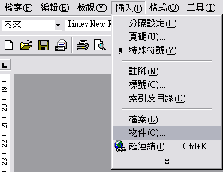

步驟二，請選擇檔案來源->點選瀏覽。
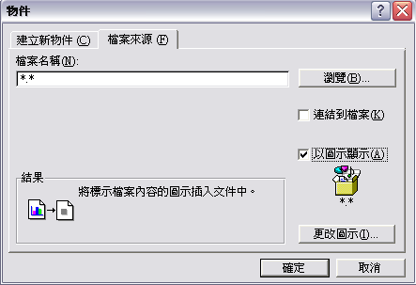
步驟三，請選擇你要插入的檔案後按插入。
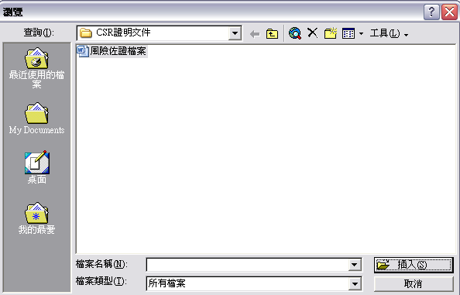
步驟四，勾選「以圖案顯示」（不要勾選連結到檔案）->按確定。
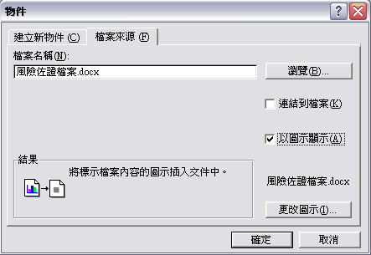
範例結果：
Q.貴公司是否有設立專責人員處理股東建議或疑義？
其他補充說明：本公司設有發言人及其代理人制度，相關資訊亦詳載於公司網站之投資人專區。

基本資料
 | 公司名稱：
 | 貴公司是否有公開發行：1.有 2.沒有
 | 貴公司所屬產業：
 | 1.水泥工業 |  | 2.食品工業 | 3.塑膠工業 |  | 4.紡織纖維 |  | 5.電機機械
 | 6.電器電纜 |  | 7.化學工業 | 8.生技醫療 |  | 9.玻璃陶瓷 |  | 10.造紙工業
 | 11.鋼鐵工業 |  | 12.橡膠工業 | 13.汽車工業 |  | 14.電子工業
 | 15.建材營造 |  | 16.航運業 | 17.觀光餐飲 |  | 18.貿易百貨 |  | 19.油電燃氣
 | 20.金融保險 |  | 21.綜合 | 22.其他：
貴公司2015年營業收入： 百萬元台幣（若有合併報表，請以合併報表數據為主）
成立時間：西元 年
貴公司過去三年(2013-2015年)獲利是否為正：1.是（請檢附財報證明） 2.否
貴公司推行CSR的方式：
1.有專責部門 2.有功能性編組(非專責) 3.沒有專責部門或編組
 | 貴公司負責CSR之最高主管： |  |  |  | 職稱：
 | 填表人：
 | 職稱：
 | 聯絡電話：
 | 電子信箱：
 | 寄件地址：
備註：
（一）請註明此份資料填寫方式：
本資料為參與調查公司自行填寫 本資料為參與調查公司委託外部單位填寫
（二）本資料是否經公司最高領導人審閱？
有 沒有
【請盡量提供電子檔；請勿更動問卷排版，以方便作業】

特別聲明：我已詳細閱讀並同意以下條款：本問卷所取得的個人資料，僅供天下雜誌集團（天下雜誌股份有限公司、天下生活出版股份有限公司、親子天下股份有限公司、財團法人天下雜誌教育基金會、天宇股份有限公司，以下簡稱本集團），基於統計及調查分析、及贈送雜誌之特定目的使用。您可向本集團請求查閱、提供複本、更正或補充個人資訊，及請求刪除或停止處理利用，請您連繫天下雜誌群客戶服務中心(02)2662-0332或email: bill@cw.com.tw

公司治理（外商免填）
1-1 | 請問貴公司董事會中，公司主要經營團隊的家族成員佔董事會人數的比例為何？
  比例： %
1-2.1 | 請問貴公司2015年召開董事會的次數？
  次數：
1-2.2 | 董事(含監察人)親自出席董事會的平均出席率？
  平均出席率： %
1-3 | 請問貴公司高階經理人是否兼任公司內其他重要職位？  沒有。  有，  董事長兼總經理（或執行長）  其他：
1-4 | 請問貴公司有沒有設立專職專責的內控內稽單位？  沒有。  有，  稽核頻率： (個月)／次  請說明稽核項目：
1-5 | 請提供貴公司2013到2015年的市場績效指標  *：營業收入與稅後淨利若有合併報表，請以合併財報數據為主。
  市場績效指標 | 計算單位 | 2013年 | 2014年 | 2015年
  營業收入* | 百萬元
  稅後淨利* | 百萬元
  研發投入 | 萬元
1-6 | 請問貴公司有沒有定期揭露與員工、股東、顧客等利益關係人相關的資訊？  沒有。  有，(可複選)  向員工說明並公布各項薪資、福利措施、退休制度  向員工說明並公布行為或道德倫理守則  向員工說明並公布申訴或檢舉辦法  定期公布公司財務資訊  公布董事會決議事項  建置英文網站供投資人、顧客閱覽  提供顧客清楚且正確的產品、服務資訊  於公司網站設置利害關係人專區，以瞭解並回應利害關係人所關切之重要企業社會責任議題  定期發布CSR報告書
  其他補充：
1-7 | 請問貴公司是否在官網設有CSR專區？  沒有。  有，  請提供CSR專區網址：  請說明最近兩次更新CSR專區日期：  (1) 20 年 月 (2) 20 年 月
1-8 | 請問貴公司有沒有編製2015年CSR報告書？  沒有。  有編製，  請問遵循的報告架構？  無遵循  GRI G4  其他：  請問是否取得認證？(可複選)  無認證  AA1000AS  ISAE 3000
  其他補充：
加分題 | 請簡述分享貴公司去年最具代表性的公司治理作為(例如資訊揭露、董事會運作或附上CSR報告書…等)？

企業承諾（外商及主要營業據點非在台者，請提供台灣當地的做法）
2-1 | 請問貴公司2015年正式員工增額比例？(以2014年員工總數為基數)  (不含海外分公司及子公司)
  其他補充：
2-2 | 與法定基本工資(20,008元)相比，去年貴公司大學新鮮人平均月薪起薪是？  (不含海外分公司及子公司；其他教育程度新鮮人起薪請於補充欄位說明)  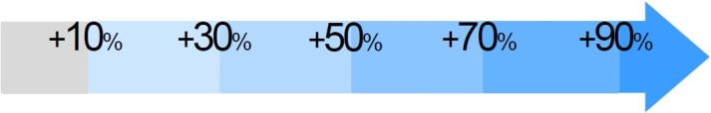
  其他補充：
2-3 | 請問去年貴公司全體員工平均薪資調幅比例(不含獎金)？  (不含海外分公司及子公司)
  其他補充：
2-4 | 貴公司有沒有長期固定投資培養人才與正職員工(典型雇用)教育訓練？（包含內外部訓練，台灣與海外分公司，不含子公司）  沒有。  有，（請填寫下表）
   | 計算單位 | 2014年 | 2015年
  員工訓練總金額 | 百萬元(NT)
  員工訓練總時數 | 小時
  員工訓練總金額／總營收 | % (至小數點第二位)
  員工訓練總金額／總員工數 | NT
  員工訓練總時數／總員工數 | 小時
  請概述貴公司員工訓練總時數當中，課程內容為何
2-5 | 請問貴公司有沒有定期進行員工滿意度調查？  沒有。  有，  時間／頻率  3～6個月／次  7～12個月／次  13～24個月／次  超過24個月／次  不定期  結果／回應  員工反饋內容還在研議中，尚未著手改善  已改善25%以下  已改善26%～50%  已改善51%～75%  已改善76%以上  員工反饋都很滿意，沒有需要改善的地方
  其他補充：
2-6 | 請問貴公司對外籍勞工的管理辦法（包括工時與薪資福利、住宿環境、工作環境、人員訓練等），是否與本國勞工一致？  沒有外籍員工。  一致。  不一致，
  請簡述不一致的地方：
2-7 | 請問貴公司中高階經理人性別占比為何？  計算範疇：經理（含）職別以上  計算公式：性別中高階經理人/中高階經理人總數
  2014年 |  | 2015年
  男性佔比 | 女性佔比 | 男性佔比 | 女性佔比
  % | % | % | %
2-8 | 貴公司在選擇供應商時，有沒有將供應商的環境保護、合乎勞動法規、社會參與等CSR作為納入考量？  沒有。  有，  以現有法令為篩選標準，選擇未有重大違規的公司  以取得認證為篩選標準，選擇工廠或產品通過國內外相關標章、認證的公司  自訂供應商CSR守則，列入採購、管理辦法
  其他補充：

2-9 | 請問貴公司對供應商有無進行稽核？  沒有。  有，  請問稽核項目有哪些？(可複選)  品質  價格  人權  作業環境及安全  環境保護  其他：  請問稽核家數佔全體供應商比例？  ＜10%  11%～25%  26%～50%  51%～75%  ＞76%  只針對高風險或主要供應商進行稽核  稽核頻率： ／次
  其他補充：
2-10 | 請問貴公司2015年當地採購之比例？
  
2-11 | 請問貴公司有沒有為員工、供應商、顧客設置舉報或申訴管道？  沒有。  有，(可複選)  內部管道（如專線、信箱、網站）  獨立管道（如第三方機構）
  其他補充：
2-12 | 貴公司(含海外分公司)在2015年有沒有不當勞動行為，而受當地主管機關罰款、行政處分或發行政指導函？  沒有。  有，  尚未改善，也未對外揭露相關裁罰資訊  尚未改善，但已對外公告相關裁罰資訊  已著手改善，但未對外揭露相關裁罰資訊  已著手改善，且已對外公告相關裁罰資訊
  其他補充：
加分題 | 請簡述分享貴公司去年最具代表性的企業承諾作為（如員工福利、供應商管理、顧客承諾等）？

社會參與（外商及主要營業據點非在台者，請提供台灣當地的做法）
3-1 | 貴公司是否每年以一定金額投入社會參與的相關活動？(含基金會)  沒有。  有，  ＜盈餘的1%  盈餘的2%～3%  盈餘的4%～5%  盈餘的6%～8%  盈餘的9%～10%  ＞盈餘的10%  視專案而定，沒有固定金額
  其他補充：
3-2 | 貴公司有沒有鼓勵員工投入社會參與活動？  沒有。  有，(可複選)  予以給薪志工假  提供獎金或補助  提供員工專業服務訓練課程  公開表揚  納入年度績效考核  協助員工成立相關志工性社團  其他：
  其他補充：
3-3 | 請問貴公司進行社會參與活動時，有沒有和本業、產品或服務結合？  沒有。  有，
  請概述案例：
3-4 | 請問過去一年內，貴公司有沒有支持或合作的外部CSR單位，例如社會企業、NPO、NGO？  沒有。  有，
  請填寫以下表格
  合作單位名稱
  合作起訖時間 | 年 月
  合作專案名稱(若有)
  支持或合作方式 | 現金贊助 物資贊助 志工服務 其他：
  合作單位名稱
  合作起訖時間 | 年 月
  合作專案名稱(若有)
  支持或合作方式 | 現金贊助 物資贊助 志工服務 其他：
  合作單位名稱
  合作起訖時間 | 年 月
  合作專案名稱(若有)
  支持或合作方式 | 現金贊助 物資贊助 志工服務 其他：
加分題 | 請簡述分享貴公司去年最具代表性的社會參與專案為何？
  *每個專案請檢附社會影響力評估表

附表：社會影響力數據(請以量化數據呈現)
時間 | 投注資源  (如，現金、物資捐獻、有薪志工) | 成果  (如，直接觸及人數、媒體曝光) | 社會影響力  (如，處境或能力獲得改善、提升之人數、與利害關係人間的關係強化)
2015年
2014年
專案總計：
起始年(西元 年)迄今

附表：社會影響力數據(請以量化數據呈現)
時間 | 投注資源  (如，現金、物資捐獻、有薪志工) | 成果  (如，直接觸及人數、媒體曝光) | 社會影響力  (如，處境或能力獲得改善、提升之人數、與利害關係人間的關係強化)
2015年
2014年
專案總計：
起始年(西元 年)迄今

環境保護（外商及主要營業據點非在台者，請提供台灣當地的做法）
4-1 | 貴公司是否已把環保觀念納入企業政策？  沒有。  有，(可複選)  制訂公司環保行為準則手冊  制訂公司環保目標  落實綠色採購政策  與利害關係人議和溝通  設立環境管理專責單位或人員  蒐集過去兩年二氧化碳或其他溫室氣體年排放量  提升公司內部的再生能源（例如太陽能板）或生質燃料應用比例  其他
  其他補充：
4-2 | 請問貴公司是否制定節能減碳、溫室氣體減量、減少用水或其他廢棄物管理政策？  沒有。  有，
  請簡述案例：
4-3 | 藉由友善環境行動，請問貴公司有因此節省支出嗎？  沒有。  有，
  請簡述案例：
4-4 | 貴公司有沒有針對環保4R(Reduce、Reuse、Recycle、Recovery)的原則，制定可遵循之規範或落實為行動？  沒有。  有，
  請簡述案例：
4-5 | 請問2015年貴公司的產品或服務是否曾獲得國內外環境友善相關標誌、認證？  沒有  有  ISO14001 (環境管理系統)  ISO14064 (溫室氣體盤查)  ISO 50001 (能源管理系統)  節能標章  環保標章  其他(可陳述得獎事蹟)：
  其他補充：
4-6 | 請問貴公司2015年有沒有提高能源使用效率之作為？  沒有。  有，(可複選)  更換節電燈具  加裝省水裝置  提高回收水使用比例  改善高耗能設備效能  鼓勵視訊會議
  其他補充：
4-7 | 2015年貴公司有沒有針對水資源管理進行相關的措施方案？  沒有  有  建立水資源管理的政策  定期追蹤與管理水資源使用數據  針對供應鏈的水資源進行管理  進行風險評估與管理  參與促進水資源的相關計畫  推動水足跡盤查  其他，請說明：  不適用
  其他補充：
4-8 | 和2014年度相比，貴公司於2015年新投入的環境保護有哪些？  改進廠辦或辦公室設備  改進服務、作業流程  提高綠色採購的比例  與2014年相較，2015年提高的比例： %  透過上課、訓練或溝通，鼓勵員工節省能源  引進及建置新的環境管理工具  對外環境教育  強化對供應商的稽核與輔導  新增或提高綠色產業授信  其他，請說明：
  其他補充：
4-9 | 貴公司有沒有投入開發綠色或環境友善的產品或服務？（金融保險業以外行業專用）  產品、服務設計符合環保節能概念  產品製程符合環保節能標準  產品包裝符合環保節能概念  產品運輸過程重視環保節能要求  產品、服務有助於減少資源耗損
  其他補充：
4-10 | 貴公司有沒有投入開發綠色或環境友善的產品或服務？（金融保險業專用）  產品或服務設計(例如與環境相關的基金)符合環保主題  產品或服務內容(例如授信)考量環境風險的控管  實行國際金融業永續及社會責任型投資  實行專案融資的赤道原則  其他，請說明：
  其他補充：
加分題 | 請簡述貴公司去年在環境保護上最有代表性的作為（例如節能省水、在服務流程中納入環保倡議、開發節能產品等）

